**МКОУ «Сюгютская СОШ им.М.Митарова»**

**Внеклассное мероприятие**

**«9 декабря – День Героев Отечества».**

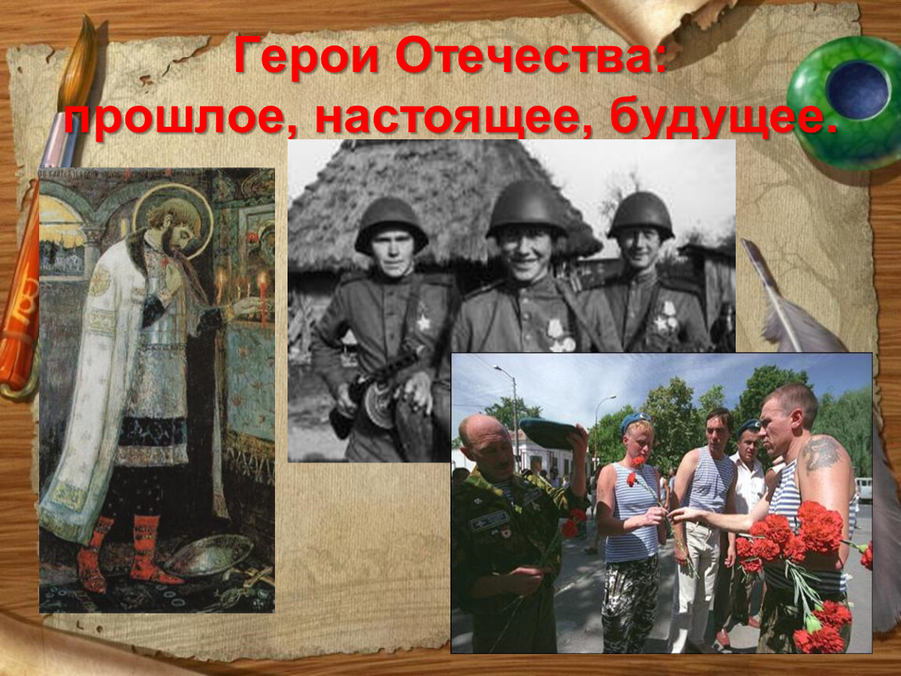

**Класссный руководитель:Сеферова М.М**

**Цель:**

Расширение знаний учеников о героических страницах истории нашего Отечества.

Воспитание патриотизма, гражданственности, чувства гордости и уважения к историческому прошлому Родины.

Оборудование:компьютер,проектор.презентация

**Организационный момент.**

**Учитель:**  Во все времена люди гордились и прославляли, любили и берегли свою Родину и защищали от врагов.День Героев Отечества – это отнюдь не рядовой праздник. Этот день должен заставлять всех нас задумываться о том, что лежит в основе гражданской ответственности и настоящего, неподдельного патриотизма. Ведь очень часто мы просто не знаем о тех подвигах, которые совершены этими замечательными людьми – подвигах во имя страны и во имя каждого из нас, и не догадываемся, что настоящие герои живут рядом с нами.

***«9 декабря – День Героев Отечества».***

9 декабря официальный праздник в России, который носит название День героев Отечества. Эта памятная дата была установлена в 2007 году по решению Госдумы РФ.

Решение большинством депутатов Государственной Думы о создании личного праздника для всех герое России было принято единогласно.

- Кто такой герой? (выслушать ответы детей)

Герой - человек, совершающий подвиги, необычный по своей храбрости, доблести, самоотверженности.

**История праздника:**

«Россияне, отмеченные почетным званием героев, достойны, чтобы у них был собственный праздник».

Дата 9 декабря для празднования Дня героев Отечества была выбрана не случайно. По старому стилю до 1917 года 9 декабря была датой праздника, посвященного чествованию заслуг георгиевских кавалеров.

В дореволюционной России не было более чтимой награды для офицера, чем белый крест ордена Святого Георгия Победоносца. Идея создать такую награду принадлежит Петру 1. Таковой наградой он предполагал сделать орден Святого Александра Невского, учрежденный в 1725 г. Но сам царь не успел им никого отметить, а после его смерти этим орденом жаловались и военные, и гражданские чины

Замысел Петра I воплотила в жизнь царица Екатерина II. Отдавая должное воинской славе Русской армии и стремясь упрочить свое влияние на военных, она утвердила 26 ноября 1769 г. новый военный орден Святого Великомученика и Победоносца Георгия.

В настоящее время страна чествует Героев Советского Союза, кавалеров ордена Святого Георгия и ордена Славы, Героев Социалистического труда, Героев Российской Федерации. Статус высшей военной награды Российской Федерации был возвращён ордену Святого Георгия в 2000 году.

Всем нам хочется жить в мире, свободном от войн и насилия. Об этом человечество мечтало во все времена. Но, к сожалению, в мире возникают военные конфликты, и потому наряду с мирными тружениками нашей стране нужны воины для защиты родного Отечества.

**Ученик1:**  Полные кавалеры ордена Св. Георгия (награждённые всеми 4-мя степенями):

1.Генерал-фельдмаршал светлейший князь

**Михаил Илларионович Голенищев-Кутузов Смоленский;**

2.Генерал-фельдмаршал князь

**Михаил Богданович Барклай-де-Толли;**

3.Генералиссимус

**Александр Васильевич Суворов.**

4.Генерал-фельдмаршал граф

**Иван Иванович Дибич-Забалканский.**

**Четырежды** звание Героя Советского Союза было присвоено выдающемуся полководцу Георгию Жукову

трижды – маршалу Семену Будённому, летчикам **Ивану Кожедубу** и **Николай Гастелло**

За подвиги, совершённые в послевоенное время, звание Героя Советского Союза присваивалось лётчикам-испытателям, подводникам – участникам кругосветных переходов и длительных плаваний, летчикам-космонавтам, защитникам советских границ, другим воинам армии и флота.

**Зоя Космодемьянская** — партизанка, красноармеец диверсионно-разведывательной группы штаба Западного фронта. 21 ноября 41-го группы наших добровольцев вышли за линию фронта с заданием совершить поджоги в нескольких населенных пунктах. Неоднократно группы попадали под обстрел: часть бойцов погибли, другие заблудились. В итоге в строю остались три человека, готовых выполнить данный диверсионной группе приказ. В их числе была Зоя. После того, как девушка была схвачена немцами, комсомолку подвергли жестоким истязаниям. После продолжительных пыток Космодемьянская была повешена на петрищевской площади. Прожила она всего 18 лет… Космодемьянская стала первой женщиной в годы ВОВ, удостоенной звания Героя Советского Союза (посмертно) Она стала символом героизма советских людей в Великой Отечественной войне.

**Учитель:** Много подвигов было совершено во время Великой отечественной войны, многие стали героями и были награждены высшими наградами: медалью « Золотая Звезда» и званием Героя Советского Союза. Среди большого количества героев СССР героями войны стали и дети, имена которых мы должны знать и гордиться ими. Вспомним эти имена.

**28 героев-панфиловцев.**

Все 28 человек, в советской историографии называемых героями, погибли. Погибли, но не пропустили врага. Все они были удостоены звания Герой Советского Союза.

Из 54 танков, двигавшихся на панфиловцев, героям удалось уничтожить 18 машин.

***Фторографии***героев: Валя Котик , Зина Портнова, Марат Казей, Лёня Голиков

**Ученик 1: Валя Котик** – партизанский связной и разведчик, совершил много героических подвигов. Проявил мужество и героизм в боях с немецко-фашистскими захватчиками. Получает звание Героя Советского Союза, посмертно.

**Ученик 2: Зина Портнова**.

Участвовала в распространении листовок среди населения и диверсиях против захватчиков.

В декабре 1943 года, была схвачена немцами, после пыток расстреляна в тюрьме.

Получает звание Героя Советского Союза, посмертно.

**Ученик 2: Марат Казей**

Марат ходил в разведку, как в одиночку, так и с группой. Участвовал в рейдах. Подрывал эшелоны. За бой в январе 1943 года, когда, раненый, он поднял своих товарищей в атаку и пробился сквозь вражеское кольцо, Марат получил медаль «За отвагу». А в мае 1944-го Марат погиб. Возвращаясь с задания вдвоем с командиром разведки, они наткнулись на немцев. Командира убили сразу, Марат, отстреливаясь, залег в ложбинке. Уходить в чистом поле было некуда, да и возможности не было - Марат был тяжело ранен. Пока были патроны, держал оборону, а когда магазин опустел, взял в руки свое последнее оружие - две гранаты, которые с пояса не снимал. Одну бросил в немцев, а вторую оставил. Когда немцы подошли совсем близко, взорвал себя вместе с врагами.

**Ученик 1: Леня Голиков**

Когда началась война, школьник из деревни Лукино, что под Старой Руссой, добыл винтовку и ушел в партизаны. Худенький, небольшого роста, в свои 14 лет он выглядел еще моложе. Под видом нищего он ходил по деревням, собирая необходимые данные о расположении фашистских войск, о количестве боевой техники противника. Партизанам приходилось вступать в бои с противником.

В одном неравном бою погиб весь штаб 4-й партизанской бригады. Среди павших был и юный партизан Леня Голиков.

**Учитель**: Герой России - высшее звание, присваиваемое за заслуги перед государством, связанные с совершением геройского подвига. Оно было учреждено 20 марта 1992 года, и заменило звание Героя Советского Союза. Это звание стало первым в иерархии государственных наград России. Герою Российской Федерации вручается знак особого отличия – медаль «Золотая звезда». За 20 лет Героями Российской Федерации стали 991 человек, из них 451 награждены посмертно. Среди совершивших геройские подвиги только 15 женщин. Одна из них, Марина Плотникова (1974 – 1991) стала самым молодым Героем Российской Федерации.

**ГЕРОИ РОССИЙСКОЙ ФЕДЕРАЦИИ**

**ПО ГОДАМ НАГРАЖДЕНИЯ**.

**Учитель:** Подвиг всегда связан со смелостью, отвагой и мужеством, поэтому и в наше время всегда есть место подвигу. Давайте познакомимся с героями нашего времени.

(рассказывают подготовленные ученики)

**Евгений Эпов** - командир спецназа, сержант Эпов в составе отряда спецназначения «Оберег» отправился из Челябинска в командировку на Северный Кавказ. Было это в 2012 году. Во время очередного обхода местности ребята наткнулись на логово боевиков. Завязался кровопролитный бой. Когда бойцы уже почти вышли из окружения, один из бандитов бросил гранату, которая упала рядом с ранеными ребятами. Женя закричал: «Граната!» и накрыл ее своим телом. Ценой своей жизни он спас товарищей. Указом Президента Российской Федерации сержанту Эпову присвоено звание героя России посмертно

**Сергей Солнечников** — российский офицер, майор войск связи, ценой своей жизни спасший подчинённых ему солдат при взрыве боевой гранаты. Во время учений один из солдат, проходивших военную службу по призыву (19-летний рядовой Максим Журавлёв), из положения «стоя» неудачно бросил гранату . Боеприпас попал в край переднего бруствера, ограждавшего огневую позицию, срикошетил и отлетел в зону поражения сослуживцев. Майор мгновенно осознал произошедшее, оттолкнул растерявшегося солдата и накрыл собой гранату. Через полтора часа он скончался на операционном столе от полученных ранений, несовместимых с жизнью. За героизм, мужество и самоотверженность, проявленные при исполнении воинского долга, майору Солнечникову 3 апреля 2012 года присвоено звание Героя Российской Федерации посмертно.

**Александр Прохоренко -**офицер спецназа, 25-летний лейтенант Александр Прохоренко погиб в марте 2016 года под Пальмирой, выполняя задачи по наведению ударов российской авиации по боевикам ИГИЛ. Он был обнаружен террористами и, оказавшись в окружении, не пожелал сдаваться и вызвал огонь на себя. Ему было присвоено звание Героя России посмертно, а его именем назвали улицу в Оренбурге. Подвиг Прохоренко вызвал восхищение не только в России. Две французские семьи пожертвовали награды, в числе которых был и орден Почетного легиона.

**Магомед Нурбагандов (9.01.1985- 10.07.2016) -**сотрудник МВД погиб от рук боевиков, отказавшись нарушить присягу. Он с отличием закончил юридический факультет Дагестанского государственного университета. При нападении боевиков, он сохранил офицерскую честь, достоинство и верность своим товарищам по службе. Верность присяге впечатлила всю Россию и сделала простого дагестанского парня примером для многих, потому что не сломался.

**Ученик1 :** Среди героев нашего времени немало и детей, которые жертвуют самым дорогим - своей жизнью. спасая друзей, родных, или совсем незнакомых людей.

**Данил Садыков** из Татарстана награждён орденом Мужества в мае 2012 года за спасение девятилетнего ребёнка, который случайно упал в чашу фонтана. Вода в фонтане была под напряжением. Поражение электричеством было для Данила смертельным. Ему было 12 лет.

**Женя Табаков** - самый юный гражданин России. Погиб защищая сестру от насильника. Женя и его двенадцатилетняя старшая сестра Яна были дома одни. В дверь позвонил неизвестный мужчина, который представился почтальоном, принёсшим заказное письмо . Услышав, что взрослых нет дома, мужчина ушёл, однако через некоторое время вернулся и предложил девочке расписаться за мать. Яна не заподозрила ничего неладного и разрешила ему зайти. Войдя в квартиру и закрыв за собой дверь, «почтальон» вместо письма достал нож и, схватив Яну, стал требовать, чтобы дети отдали ему все деньги и ценности, находившиеся в квартире. Получив от детей ответ, что они не знают, где деньги, преступник потребовал от Жени искать их, а сам потащил Яну в ванную комнату, где стал срывать с неё одежду. Увидев это, Женя побежал на кухню, схватил столовый нож и, вернувшись, с разбегу всадил его незнакомцу в поясницу (как впоследствии выяснят эксперты, нож от слабой руки мальчика вошел в тело только на три сантиметра). Насильник упал и машинально выпустил Яну, но затем вскочил и бросился на Женю. Рассвирепевший уголовник начал один за другим наносить мальчику удары в спину ножом (всего у ребёнка потом насчитали восемь ножевых ранений). Награждён орденом Мужества посмертно. Ему было всего лишь 7 лет.

.

**Учитель:** просмотр презентации **«Дагестанцы—герои России»**

**Заключительное слова учителя:** Ребята, мы должны знать и уважать историю страны, какой бы жестокой она не была. Этот история нашей страны и другой она уже быть не может.